Ejercicio resuelto Productividad global. SELECTIVIDAD ANDALUCÍA 2020 (examen oficial junio)
La empresa PRODUCT S.A, dedicada a la producción de mesas, en el año 2018, tenía contratados a 15 operarios a tiempo completo (8 horas diarias durante 220 días al año), con un coste de la hora de trabajo de 12€. Además, en cada mesa se utilizaron 2kg de madera cuyo coste era de 5€ por kg. La producción anual fue de 5000 mesas y el precio de venta de 90€.
En el año 2019, la empresa despidió a 5 trabajadores y contrató 2 nuevos trabajadores a media jornada (4 horas) trabajando también 220 días al año; se mantuvo el coste por trabajador. En cuanto a la madera, se utilizaron 1,9 kg por mesa a un coste de 3 € por kg. En dicho año la producción fue de 4500 mesas y el precio de venta se mantuvo. Analice la evolución de la productividad global mediante su tasa de variación en esos dos años (en tanto por ciento).
Solución.
Lo primero, debemos calcular la productividad global del año 2018.
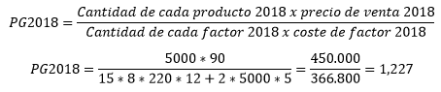
Ahora tenemos que calcular la productividad global de 2019 a precios constantes (cogemos las cantidades de 2019 y los precios de 2018)
Hay que tener en cuenta que al despedirse 5 operarios nos quedan 10 que trabajan 8 horas al día y 220 días y ahora hay otros 2 que trabajan 4 horas al día durante 200 días. Recordemos que tenemos que coger todos los precios de 2018. El precio de la mesa que era 90 euros, el coste por hora trabajada que era 12 y el coste de kg de madera de 5 euros.
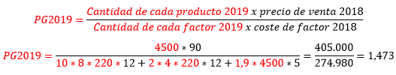
Ya podemos calcular la tasa de variación de la productividad global entre 2018 y 2019
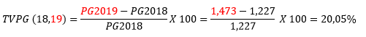
La productividad global ha crecido un 20,05% entre 2018 y 2019

Ejercicio resuelto. Productividad de un factor y tasa de variación. SELECTIVIDAD ANDALUCÍA 2018 (examen junio Reserva A)

Una empresa que se dedica la fabricación de carteras y mochilas de piel, contaba el año pasado con 20 trabajadores destinados a la fabricación de carteras y 30 a la fabricación de mochilas, produciendo 15.000 carteras y 21.000 mochilas. Después de una reasignación en la empresa, por la que 10 trabajadores dedicados a la fabricación de mochilas pasaron a la fabricación de carteras, la nueva fabricación fue de 24.000 carteras y 12.000 mochilas. Calcula:

a) La productividad del factor trabajo para cada uno de los productos el año pasado.
b) La productividad de cada uno de los productos después de la reasignación.
c) La tasa de variación entre ambas productividades comentando los resultados.

SOLUCIÓN EJERCICIO

a) La productividad del factor trabajo para cada uno de los productos el año pasado.

La productividad del factor trabajo nos dice cuántos productos está produciendo de media cada trabajador. Como tenemos dos productos tenemos que calcularlo para cada uno de ellos.

Así, la productividad del factor nos dice cuántos productos es capaz de producir de media cada factor.
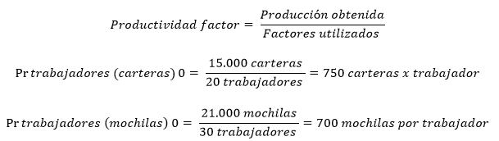

Como vemos, los trabajadores destinados a las carteas producen 750 cada uno y los destinados a las mochilas, producen 700 cada uno

b) La productividad de cada uno de los productos después de la reasignación.

Ahora tenemos que reasignar los factores, en los que 10 de los trabajadores que hacían mochilas pasarán a las carteras
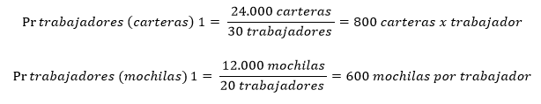
Con la reasignación, los trabajadores que hacen carteras se han vuelto más productivos, ya que ahora producen 800 cada uno. Sin embargo, los trabajadores que hacen mochilas son menos productivos, al producir cada uno 600 mochilas de media.

c) La tasa de variación entre ambas productividades comentando los resultados.

Sabemos que los trabajadores que hacen carteras son ahora más productivos, y los que hacen mochilas son menos productivos. Pero, ¿cuánto? Para calcular la tasa de variación entre dos momentos, recurrimos a la siguiente fórmula:

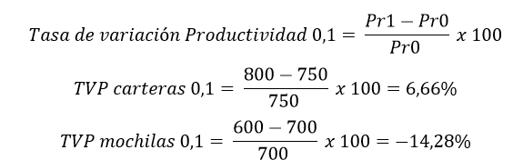

Por tanto, vemos que mientras la productividad del trabajo en la producción de carteras ha aumentado 6,66% con la reasignación, ha disminuido un 14,28% en la producción de mochilas.

Ejercicio resuelto. Cálculo de la productividad global y tasa de variación. SELECTIVIDAD ANDALUCÍA 2018 (examen oficial junio)

Dada la siguiente tabla en la que se muestran cantidades y precios de factores de producción y producto terminado, calcule la tasa de variación que ha sufrido la productividad global.

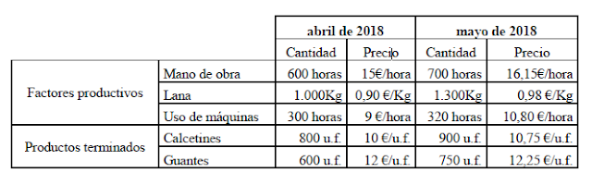

Solución

Para poder calcular la tasa de variación de la productividad global entre abril y mayo necesito calcular la productividad global de cada uno de estos meses.

La productividad global (PG) mide el valor de la producción total comparado con el coste de los factores productivos necesarios para producirlo.

Por tanto, si queremos calcular, la productividad global del mes de abril, tendremos que sumar el valor de todos los bienes producidos (multiplicando la cantidad producida por su precio) y el coste de todos los factores utilizados (multiplicando la cantidad utilizada por el precio del factor)

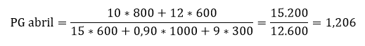

Lo que nos indica que, por cada euro invertido en los factores productivos, la empresa obtiene 1,206 euros de valor de productos.

Para calcular la productividad global del mes de mayo, utilizaremos precios constantes, es decir, utilizaremos el índice de cantidades de laspeyres, que tiene en cuenta los precios del año base (en este caso abril)

Por tanto, tendremos en cuenta las cantidades de mayo y los precios del mes de abril.

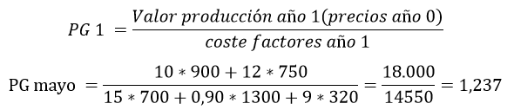

Lo que nos indica que, por cada euro invertido en los factores productivos, la empresa obtiene 1,237 euros de valor de productos. Vemos que la productividad global ha bajado.

Para saber cuánto ha subido la productividad exactamente, podemos calcular la tasa variación de la productividad global.

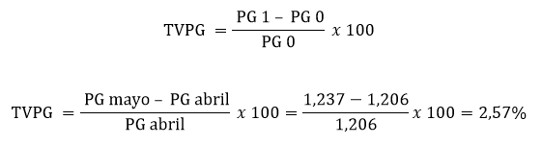

La productividad global ha subido un 2,57% en entre abril y mayo.

Ejercicio resuelto Productividad (factor, global y tasa de variación) SELECTIVIDAD ANDALUCÍA 2019 (examen junio Reserva B)

Una empresa fabricó 35.000 unidades de producto durante el año 2017, que vendió a 200 euros la unidad. Para ello empleó a 50 personas que trabajaron 200 días en jornadas laborales de 8 horas. El coste de cada hora de trabajo ascendió a 15 euros. Además, la empresa consumió 17.500 unidades de materiales con un coste unitario de 10 euros.

En 2018 la empresa produjo 38.000 unidades de producto, que vendió a 250 euros la unidad, y empleó a 45 trabajadores durante 200 días en jornadas de 8 horas. El coste por hora trabajada fue de 18 euros. Los materiales empleados fueron 20.000 unidades a un coste unitario de 12 euros. A partir de la información proporcionada:

a) Calcula productividad del factor trabajo en 2017.
b) Calcule la productividad global de la empresa en los años 2017 y 2018.
c) Calcule la variación porcentual de la productividad global de la empresa entre los años 2017 y 2018.

SOLUCIÓN EJERCICIO

a) Calcula productividad del factor trabajo en 2017.

La productividad del factor trabajo nos dice cuántos productos está produciendo de media cada trabajador o bien cuánto se produce por hora trabajada.

En este caso, como tenemos 50 trabajadores que trabajan 200 días a 8 horas cada día, lo lógico es calcular la productividad por hora trabajada.

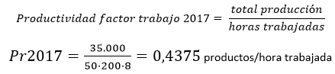

Lo que quiere decir que cada hora de trabajo se producen 0,4375 productos

nota: si quisiéramos obtener la productividad de cada trabajador hubiera bastado con dividirla producción entre el número de trabajadores; 35000/50 = 700. Es decir, cada trabajador produce de media 700 productos en un año.

b) Calcule la productividad global de la empresa en los años 2017 y 2018.

La productividad global (PG) mide el valor de la producción total comparado con el coste de los factores productivos necesarios para producirlo.

Por tanto, si queremos calcular, la productividad global de cada año, tendremos que sumar el valor de todos los bienes producidos (multiplicando la cantidad producida por su precio) y el coste de todos los factores utilizados (multiplicando la cantidad utilizada por el precio del factor)

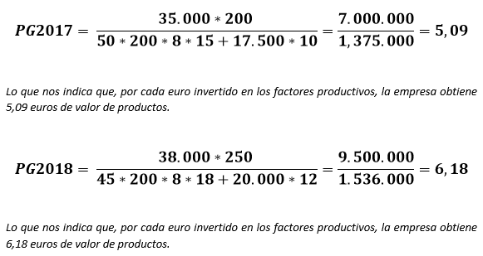

c) Calcule la variación porcentual de la productividad global de la empresa entre los años 2017 y 2018.

El ejercicio no especifica si esta variación debe ser hecha a precios constantes o corrientes. Pero nosotros ante la duda lo hacemos siempre a precios constantes.

Por eso, el año base (2017) lo dejamos como está, y en el año posterior (2018), la productividad la calcularemos a precios constantes (es decir, teniendo en cuenta los precios de 2017.

Por tanto, en la productividad global de 2018 a precios constantes, tendremos en cuenta los precios de los productos y los factores de 2017. (Recordemos que el salario en 2017 era 15 euros la hora, y el coste por material era de 10 euros. El resto de datos permanece igual

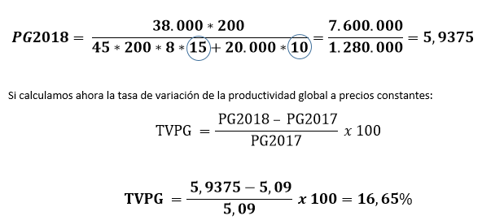

Lo que implica que la productividad ha aumentado un 16,65% entre 2017 y 2018 a precios constantes.

Nota: si nos hubieran preguntado la tasa de variación a precios corrientes entre 2017 y 2018, cogeríamos los datos del apartado b:

